***Commission Nationale Education et*** 

***Activités Cynophiles***

***Président Jean Denis DEVINS***

**MATÉRIEL HOOPERS**

**FICHE TECHNIQUE : description et utilisation**

Afin de permettre le lancement serein de la discipline, des préconisations seront indiquées pour le matériel (tunnel à fond plat). Il sera indiqué tous les agrès interdits (baril plein) et des utilisations obligatoires et/ou interdites.

1. HOOP 2

ILLUSTRATION 2

DESCRIPTION 2

UTILISATION 2

2. BARIL 3

ILLUSTRATION 3

DESCRIPTION 3

UTILISATION 3

3. TUNNEL 4

ILLUSTRATION 4

DESCRIPTION 4

UTILISATION 4

4. GATES 5

ILLUSTRATION 5

DESCRIPTION 5

UTILISATION 5

5. MESURES ENTRE LES AGRES. 6

6. ZONE DE CONDUITE 6

# 1. HOOP

## ILLUSTRATION

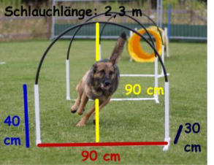

Le Hoopers-Slalom est interdit

## DESCRIPTION

Les bases du hoop sont en PVC ou bien en aluminium. Elles peuvent être fabriquées à partir d'autres matériaux à condition qu'elles soient sécurisées et qu’elles ne comportent pas de zones pointues sur lesquelles un chien pourrait se blesser.

Les hoops peuvent être fixés vers le bas afin de maintenir leur position à l’extérieur par tous les temps

**LA BARRE LATÉRALE n’est pas obligatoire. Dans ce cas, s’assurer de la bonne stabilité du hoop.**

**Aucun des éléments des pieds ne doit revenir vers l’intérieur du hoop.**

## UTILISATION

La répartition des hoops le long du parcours doit permettre une évolution naturelle du chien vers l’avant. Une distance minimale de 5m sera privilégiée (4m pour les débutants est envisageable).

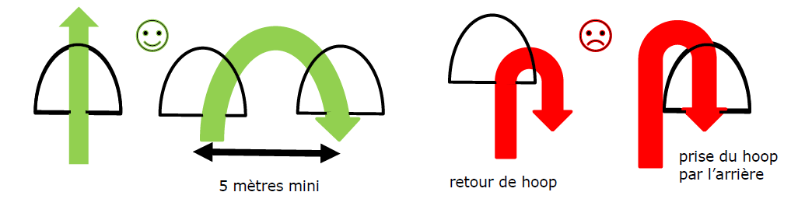

***Un retour de hoop n’est pas permis ni la prise du hoop par l’arrière***

## 2. BARIL

## ILLUSTRATION

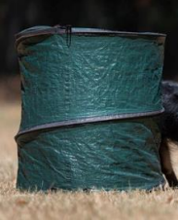

## DESCRIPTION

Les barils utilisés doivent être constitués d'un matériau à mailles, ou bien de fibres, de tissus.**Ils sont fermés sur le dessus.**

Dimensions :58 à 68 de diamètre pour un minimum de 71 cm de hauteur

**Les barils doivent être stables mais ne doivent pas être PLEINS.** Tous les barils doivent pouvoir basculer/se déplacer si un chien venait à avoir un contact violent avec. La mise en place d’un plot de chantier à l’intérieur du baril est un bon compromis.

## UTILISATION

Les chiens auront à contourner ou juste passer derrière les barils.

# Une image contenant herbe, chien, extérieur, objet d’extérieur Description générée automatiquement3. TUNNEL

## ILLUSTRATION

## DESCRIPTION

**Les tunnels doivent avoir un diamètre minimum de 80 cm.**

Les tunnels doivent mesurer au minimum 1 mètre et au maximum 3 mètres. Le tunnel doit être flexible et il est recommandé qu'il soit fabriqué à partir d’un matériau à surface uniforme et de couleur claire

Les tunnels doivent être sécurisés en tout temps lors de leur utilisationpar des sacs de lestage à bandeau large(au moins deux par tunnel)

**REMARQUE : les tunnels à fond plat sont à privilégier pour les petits/jeunes chiens et les chiens de tempérament réservé.Longueur maxi : 1 mètre**

## UTILISATION

Ils devront être étirés au maximum de leur longueur.

Les tunnels de 3m pourront avoir une légère courbe dans le respect de la trajectoire du chien pour aborder l’agrès suivant.

**Les tunnels de 3 mètres NE DOIVENT PAS ÊTRE POSITIONNÉS EN U**

**Un tunnel pris « en aveugle » est interdit.**

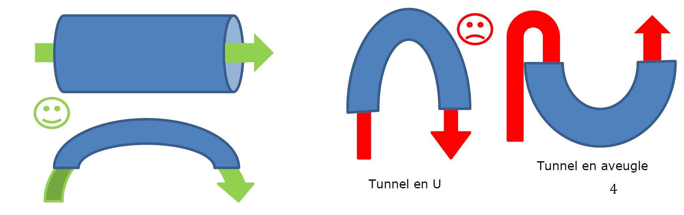

# 4. GATES

## ILLUSTRATION



## DESCRIPTION

Les gates sont fabriqués dans un matériau léger, incassable et sans arêtes vives. Ils doivent avoir une structure qui permet au chien d'établir un contact visuel avec les humains et être tel qu'aucun chien ne puisse le franchir. Les gates sont installés de manière à ne pas pouvoir basculer, c'est pourquoi ils ont des supports latéraux en bas. Les stabilisateurs doivent être conçus de manière à garantir un support sûr.

Largeur = 100-130 cm

Hauteur = 90-110 cm

Pied = 55 cm (± 5 cm)

## UTILISATION

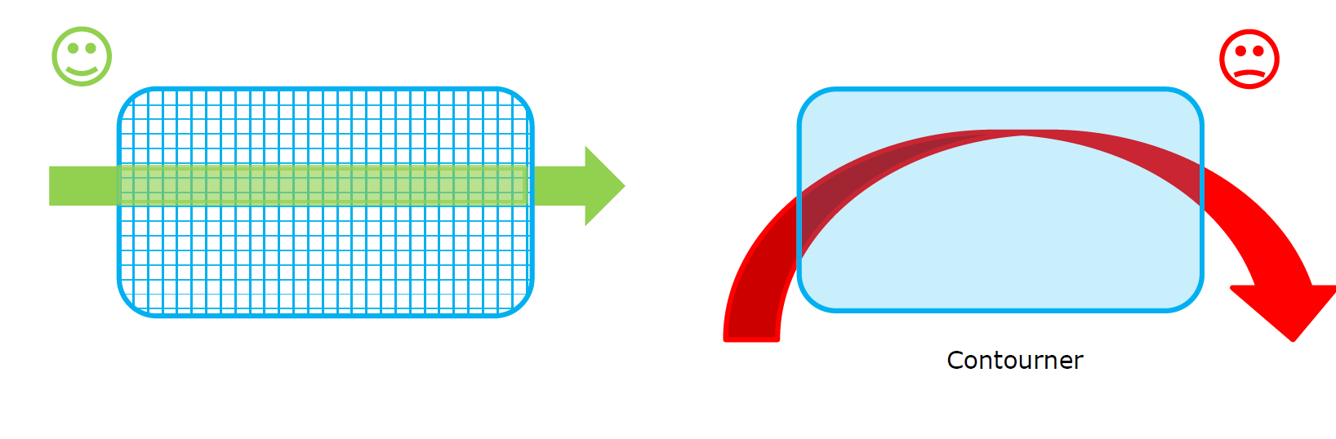Ils seront un guide pour le chien afin de poursuivre sa course. Ils neseront pascontournés et l’approche ne fera pas à 90°.

# 5. MESURES ENTRE LES AGRES.

**Les mesures entre deux agrès se font en ligne droite, on ne tient pas compte de la trajectoire du chien.**

# 6. ZONE DE CONDUITE

**ILLUSTRATION**

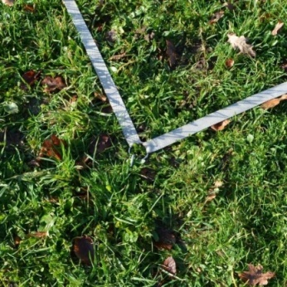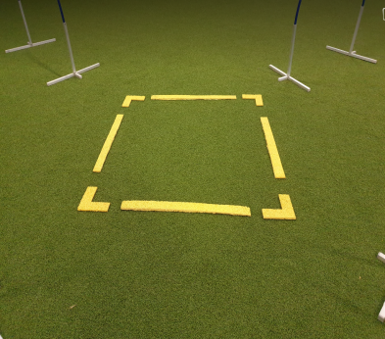

**DESCRIPTION**

Cette zone est délimitée par une sangle plate. Les extrémités sont maintenues au sol par des fixations ne présentant aucun risque pour le chien. Également autorisés, des angles dans une matière style caoutchouc d’environ 7 à 10 cm de large, accompagnés de bandes de la même matière et même largeur. L’utilisation de plots n’est pas autorisée.

Sa dimension varie en fonction du niveau de l’équipe engagée : 2x2m ou 3x3m ou 4mx4m

Son emplacement peut varier en fonction des niveaux.

**UTILISATION**

Ce carré délimite la zone de conduite dans laquelle le concurrent peut se déplacer pour guider son chien.

**MESURE Distance maximum**

**entre la ZDC et l’obstacle le plus éloigné**